**Entrega Final – Módulo Parser**

Esteban Dib

Gonzalo López

Cristóbal Martínez

Lukas Zorich

Como módulo, no tuvimos que hacer ningún cambio en el diseño de la aplicación de mashups para esta entrega. Las dos fuentes se pudieron agregar sin ningún problema debido a la implementación del patrón estrategia que permitió que la búsqueda y el orden de la información fuera realizado, para cada fuente, por solo una clase. Nos dimos cuenta que al planear con anticipación un buen diseño, incorporando patrones, cumpliendo con los cuatro principios fundamentales e incluso incorporando los principios SOLID, se obtiene un producto mucho más mantenible y extensible.

Lo que claramente cambió fue el diagrama de clases. Hubo algunos métodos a los cuales les modificamos el nombre y se agregaron dos clases para las nuevas fuentes.

**Diagrama antiguo** (Para mayor resolución, puede buscar el diagrama en https://github.com/pelluch/mashups-backend/tree/master/doc/entregas/2/parser)

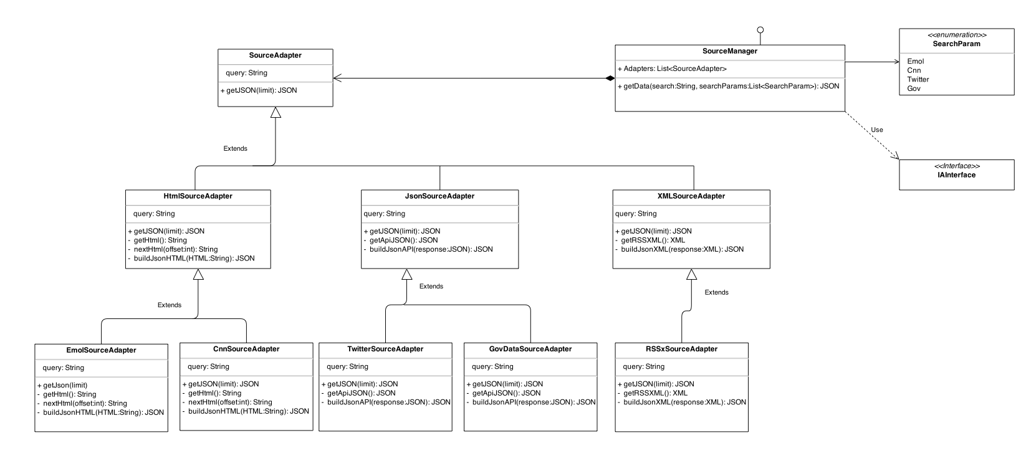

**Diagrama nuevo** (Para mayor resolución, pueden encontrar el diagrama en https://github.com/pelluch/mashups-backend/tree/staging/doc/entregas/Final)

